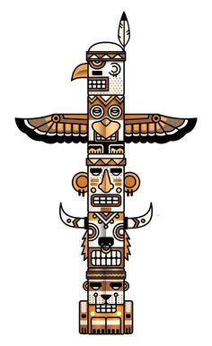
KARNEVALOVÝ TÝDEN
V MŠ DOLNÍ
OD 14. 2. DO 18. 2. 2022

DĚTI MOHOU CHODIT DO MATEŘSKÉ ŠKOLY
CELÝ TÝDEN V MASKÁCH
V PÁTEK 18. 2. INDIÁNSKÝ KARNEVALOVÝ DEN

